BTS SIO – Option SISR · 2e année | Banque de France – DGSI | 2025-2026

Documentation Technique
Authentik — Serveur SSO
Intégration Active Directory & Nextcloud (OAuth2 / OpenID Connect)

Réalisé par : ABIARI Nassim
Technicien de proximité – Alternant DGSI · Avril 2026
Élément | Détail
Formation | BTS SIO SISR – 2e année
Entreprise | Banque de France – DGSI
Technologie | Authentik v2026.2 – OAuth2/OpenID Connect – Active Directory – Nextcloud
Serveur Authentik | 192.168.30.22:9000
Serveur Active Directory | 192.168.30.42

Sommaire
1. Introduction
2. Présentation d'Authentik
3. Prérequis
4. Accès à l'interface
5. Configuration dans Authentik
6. Intégration Active Directory
7. Gestion des utilisateurs
8. Configuration côté Nextcloud
9. Connexion via SSO
10. Déconnexion
11. Conclusion

1. Introduction
Dans le cadre de mon alternance à la DGSI de la Banque de France, j'ai participé à la mise en place d'Authentik, une solution SSO (Single Sign-On) open-source. L'objectif est de permettre aux utilisateurs de se connecter à plusieurs services internes (Nextcloud, et d'autres à venir) avec un seul compte, géré centralement via l'Active Directory de l'entreprise.
Ce document présente la configuration réalisée, les interfaces, et l'utilisation au quotidien du service.

🎯 Compétences BTS SIO validées
C1 – Gérer le patrimoine informatique | C5 – Mettre à disposition des utilisateurs un service informatique

2. Présentation d'Authentik
Authentik est un serveur d'identité (Identity Provider) open-source. Il centralise la gestion des authentifications : au lieu que chaque application gère ses propres mots de passe, c'est Authentik qui vérifie l'identité et transmet l'autorisation aux applications.

Concept | Explication simple
SSO (Single Sign-On) | Un seul identifiant pour accéder à toutes les applications liées
OAuth2 | Protocole d'autorisation : Authentik délivre un « jeton » à l'application à la place du mot de passe
OpenID Connect (OIDC) | Couche au-dessus d'OAuth2 qui transmet aussi l'identité (nom, email…)
Identity Provider (IdP) | Rôle d'Authentik : il est la source de vérité des identités

💡 En résumé
L'utilisateur se connecte UNE seule fois sur Authentik. Toutes les applications liées (Nextcloud, etc.) lui font confiance sans lui demander un nouveau mot de passe.

3. Prérequis
Composant | Adresse / Info | Rôle
Serveur Authentik | 192.168.30.22:9000 | Identity Provider – Gestion des identités et du SSO
Active Directory | 192.168.30.42 | Source des comptes utilisateurs (LDAP)
Nextcloud | https://cloud.afr-com.com | Application cliente (Service Provider)
Compte admin Authentik | akadmin | Administration complète d'Authentik
Plugin Social Login | Nextcloud – installé | Active la connexion via OpenID Connect côté Nextcloud

Les deux serveurs (Authentik et AD) doivent être joignables l'un par l'autre sur le réseau interne. Nextcloud doit pouvoir contacter Authentik pour valider les tokens.

4. Accès à l'interface Authentik

4.1 Connexion administrateur
URL d'accès : http://192.168.30.22:9000 – Compte : akadmin
La page de connexion détecte automatiquement le compte. Il suffit de saisir le mot de passe et de cliquer sur « Continuer ».

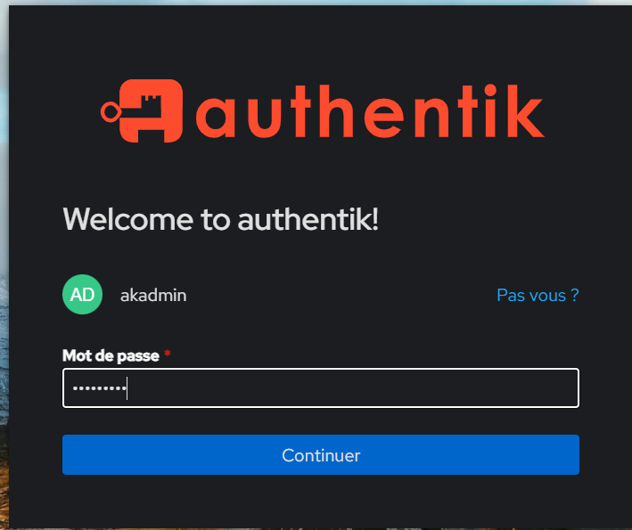
📸 Figure 1 – Page de connexion Authentik (compte akadmin)
Saisie du mot de passe pour le compte administrateur akadmin.
ℹ️ La page affiche directement le compte si le navigateur le reconnaît. Le bouton « Pas vous ? » permet de changer de compte.

4.2 Portail utilisateur – Mes applications
Après connexion, l'utilisateur arrive sur le portail « My applications ». Cette page liste toutes les applications accessibles via SSO. Ici, l'application Nextcloud est disponible en un clic.

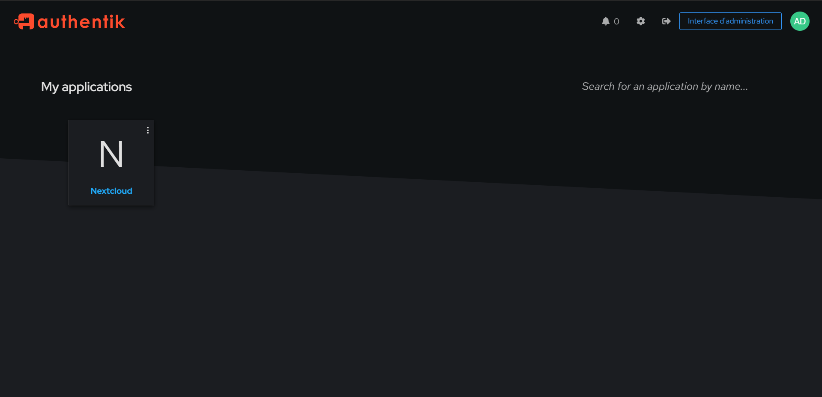
📸 Figure 2 – Portail utilisateur Authentik
L'application Nextcloud apparaît dans le portail de l'utilisateur connecté.
ℹ️ Un utilisateur standard ne voit que les applications auxquelles il a accès. Le bouton « Interface d'administration » en haut à droite est réservé aux admins.

4.3 Tableau de bord d'administration
Le tableau de bord admin affiche : l'état du système, les événements récents (connexions, erreurs), la version, et les accès rapides (créer une application, voir les logs, gérer les utilisateurs).

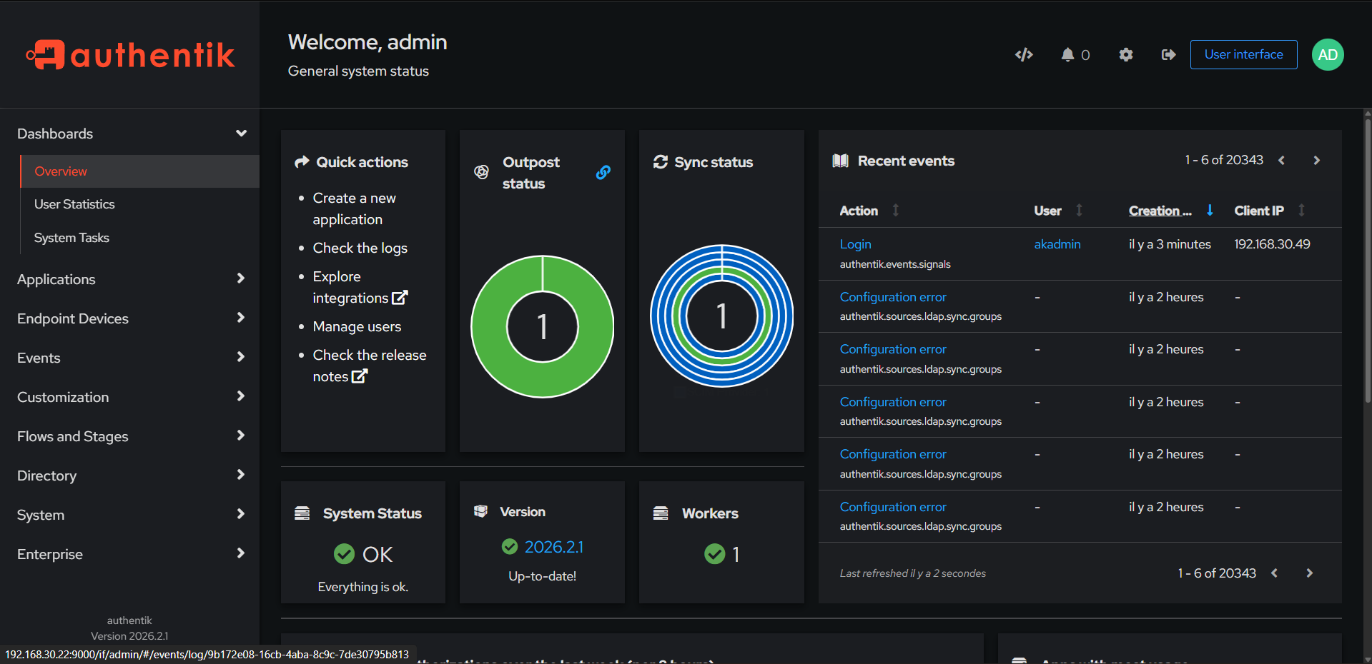
📸 Figure 3 – Dashboard d'administration Authentik
Vue d'ensemble : version 2026.2.1, statut OK, 1 worker actif, journal des événements récents.
ℹ️ Les erreurs « Configuration error » visibles correspondent à des tentatives de sync LDAP/AD en cours de configuration. Elles n'impactent pas le SSO Nextcloud.

5. Configuration dans Authentik

5.1 Application Nextcloud
Dans le menu Applications, l'application « Nextcloud » a été créée et associée à un provider OAuth2/OpenID. C'est cette application qui apparaît dans le portail utilisateur.

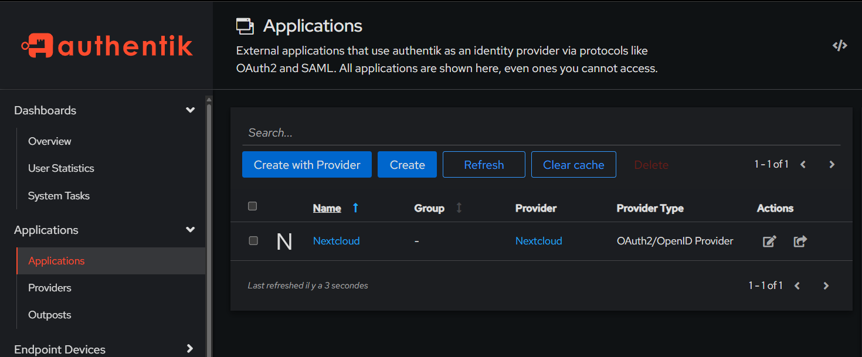
📸 Figure 4 – Liste des applications dans Authentik
Nextcloud est enregistré comme application avec un provider de type OAuth2/OpenID.

5.2 Provider OAuth2/OpenID Connect
Le provider définit les paramètres techniques du protocole : Client ID, Client Secret, URLs de redirection… C'est lui qui permet à Nextcloud de communiquer avec Authentik.

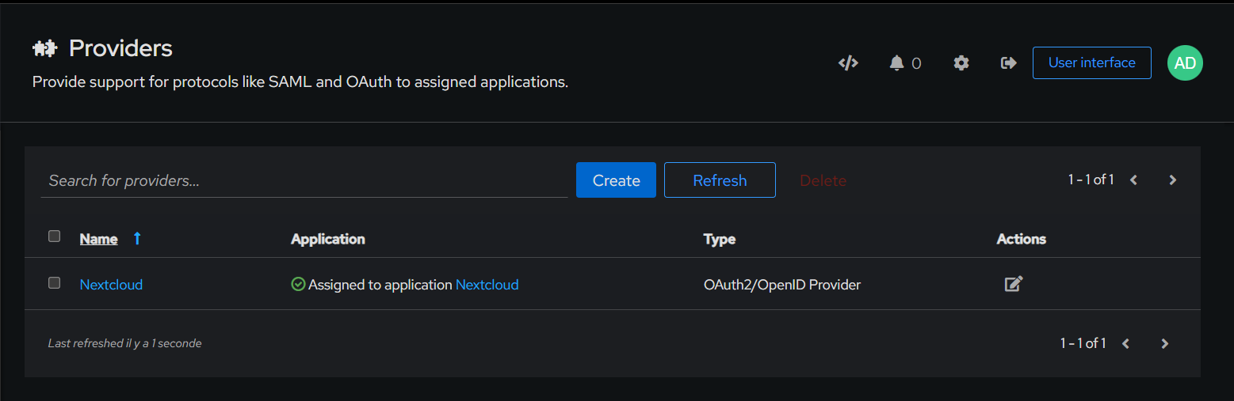
📸 Figure 5 – Liste des Providers
Le provider « Nextcloud » est de type OAuth2/OpenID et lié à l'application Nextcloud (icône verte).

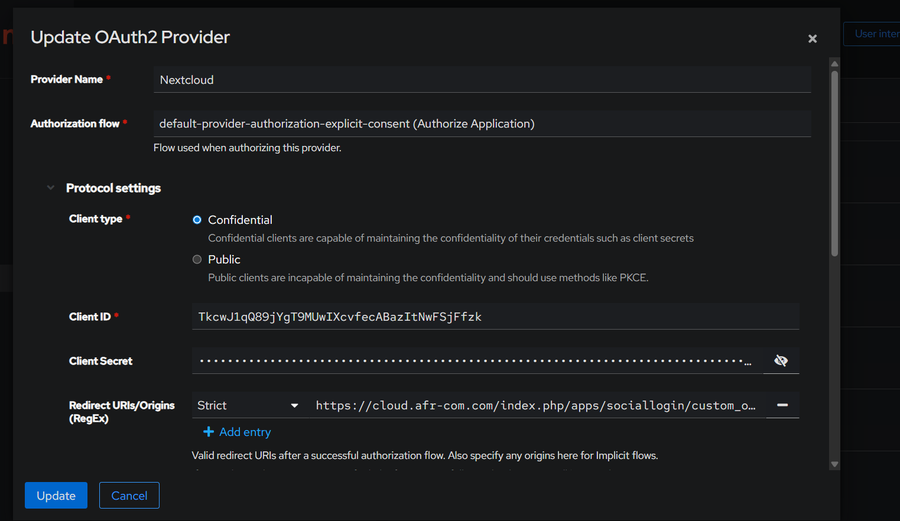
📸 Figure 6 – Paramètres du Provider OAuth2 (modification)
Paramètres clés : type Confidential, Client ID, Client Secret, Redirect URL stricte.
ℹ️ Le type « Confidential » signifie que Nextcloud stocke le secret de façon sécurisée côté serveur. La Redirect URL stricte empêche toute redirection vers un site non autorisé.

5.3 URLs générées par Authentik
Une fois le provider créé, Authentik génère automatiquement les endpoints OpenID que Nextcloud devra utiliser :

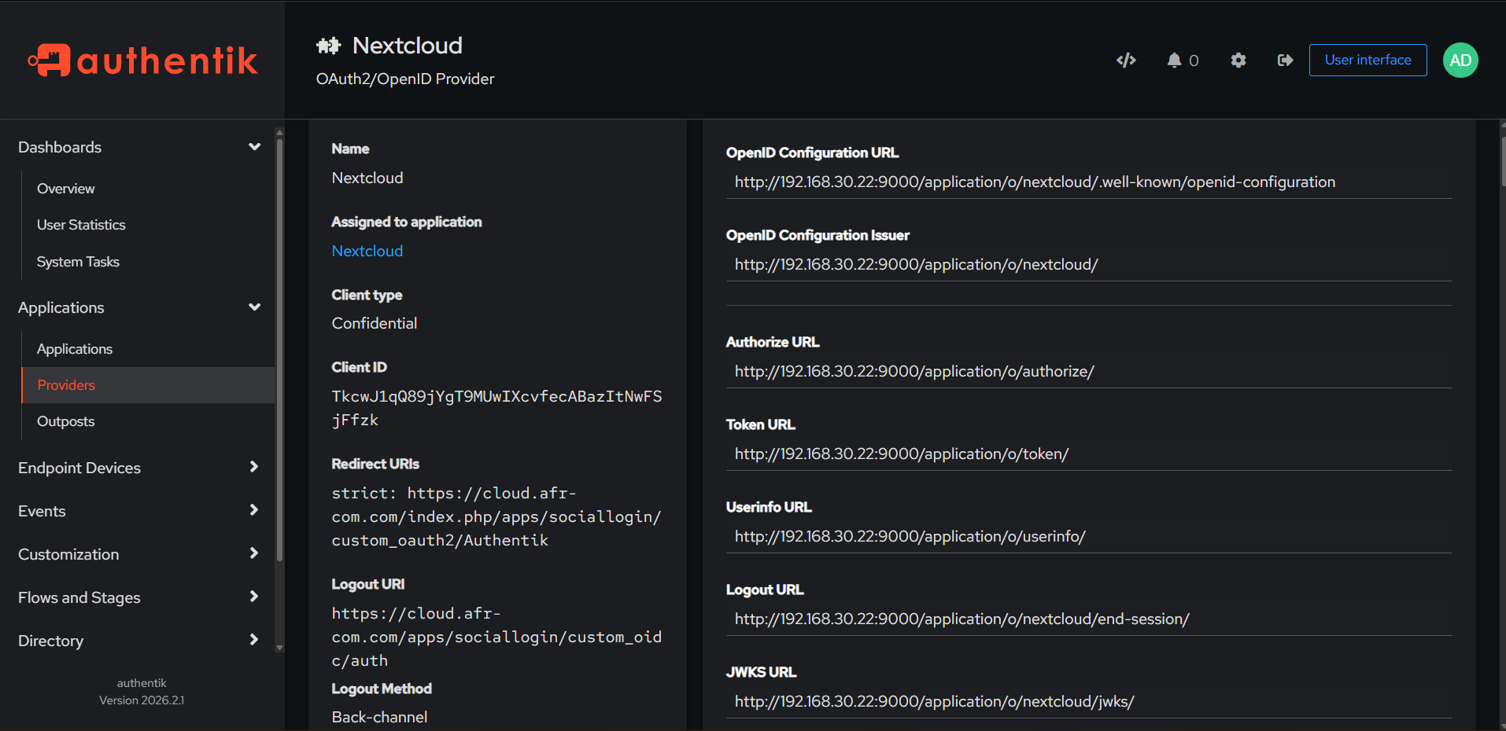
📸 Figure 7 – Détail du provider Nextcloud (endpoints OpenID)
Tous les endpoints OAuth2/OIDC générés par Authentik : autorisation, token, userinfo, logout, JWKS.
ℹ️ Ces URLs sont copiées-collées dans la configuration Nextcloud. L'URL .well-known permet à Nextcloud de découvrir automatiquement tous les endpoints.

Endpoint | URL
Authorize URL | http://192.168.30.22:9000/application/o/authorize/
Token URL | http://192.168.30.22:9000/application/o/token/
Userinfo URL | http://192.168.30.22:9000/application/o/userinfo/
Logout URL | http://192.168.30.22:9000/application/o/nextcloud/end-session/
OpenID Discovery | http://192.168.30.22:9000/application/o/nextcloud/.well-known/openid-configuration

6. Intégration Active Directory
Authentik est connecté à l'Active Directory de la DGSI (192.168.30.42). Cela signifie que ce sont les comptes AD qui sont utilisés pour s'authentifier via Authentik : les utilisateurs n'ont pas de mot de passe Authentik séparé, ils utilisent directement leurs identifiants d'entreprise.

🔗 Fonctionnement
Lorsqu'un utilisateur saisit ses identifiants sur Authentik, Authentik contacte le serveur Active Directory (192.168.30.42) pour vérifier le mot de passe. Si l'AD valide, Authentik génère le token SSO et autorise l'accès à Nextcloud. L'utilisateur n'a qu'un seul mot de passe : celui de son compte Windows/AD.

Paramètre | Valeur
Type de source LDAP | Active Directory (Microsoft)
Serveur AD | 192.168.30.42
Protocole | LDAP / LDAPS
Synchronisation | Les comptes AD sont importés et synchronisés dans Authentik
Authentification | Les mots de passe sont vérifiés en temps réel auprès de l'AD

Cette intégration permet une gestion centralisée : si un compte AD est désactivé, l'accès à Authentik (et donc à Nextcloud) est automatiquement bloqué.

7. Gestion des utilisateurs
La section Directory > Users dans Authentik permet de voir et gérer tous les utilisateurs synchronisés depuis l'Active Directory. On y retrouve les comptes importés depuis l'AD, leur statut de connexion, leur dernière activité, et des actions rapides (modifier, désactiver, impersonnifier).

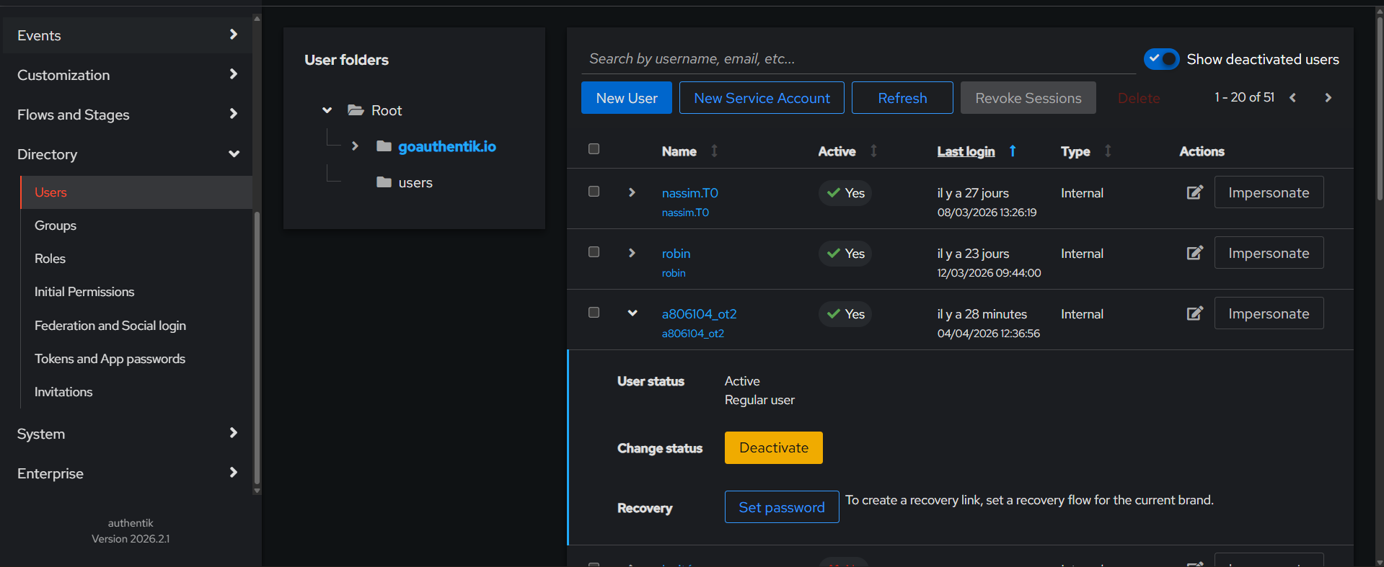
📸 Figure 8 – Liste des utilisateurs Authentik (synchronisés depuis l'AD)
Les utilisateurs nassim.TO, robin et a806104_ot2 sont synchronisés depuis l'Active Directory (192.168.30.42). Tous sont actifs (type : Internal).
ℹ️ Le dossier « users » dans User Folders correspond aux comptes importés depuis l'AD. Pour chaque utilisateur, on peut voir son statut, changer son état (activer/désactiver) ou définir un mot de passe de récupération. L'utilisateur a806104_ot2 est développé : statut « Active – Regular user », dernière connexion le 04/04/2026.

Compte | Type | Dernière connexion | Origine
nassim.TO | Internal | 08/03/2026 – il y a 27 jours | Active Directory (192.168.30.42)
robin | Internal | 12/03/2026 – il y a 23 jours | Active Directory (192.168.30.42)
a806104_ot2 | Internal | 04/04/2026 – il y a 28 min | Active Directory (192.168.30.42)

Actions disponibles sur un compte
- Impersonate : permet à l'admin de se connecter « à la place » d'un utilisateur pour tester son accès sans connaître son mot de passe (utile pour le support).
- Deactivate : désactive le compte : l'utilisateur ne peut plus se connecter via SSO.
- Set password : définir un mot de passe de récupération (utilisé si l'AD n'est pas joignable).

8. Configuration côté Nextcloud
Dans Nextcloud, il faut indiquer à l'application comment communiquer avec Authentik. Cela se fait via : Paramètres → Administration → Connexion via Social → OAuth2 personnalisé.
On y saisit toutes les URLs générées par Authentik ainsi que le Client ID et le Client Secret du provider.

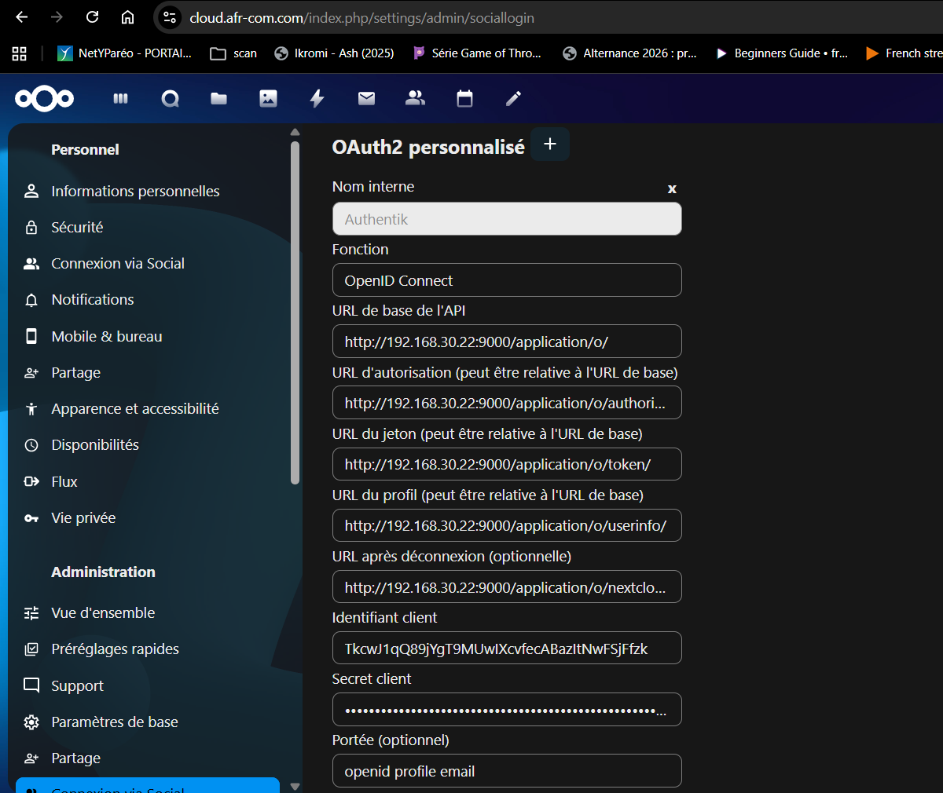
📸 Figure 9 – Configuration OAuth2 personnalisé dans Nextcloud
Paramètres OAuth2 : nom interne « Authentik », fonction OpenID Connect, URLs du serveur Authentik, Client ID et Secret.
ℹ️ La portée « openid profile email » permet à Nextcloud de récupérer l'identité complète de l'utilisateur (nom, email) depuis Authentik.

Une fois sauvegardée, cette configuration affiche un bouton « Se connecter avec OpenID Connect » sur la page de connexion Nextcloud.

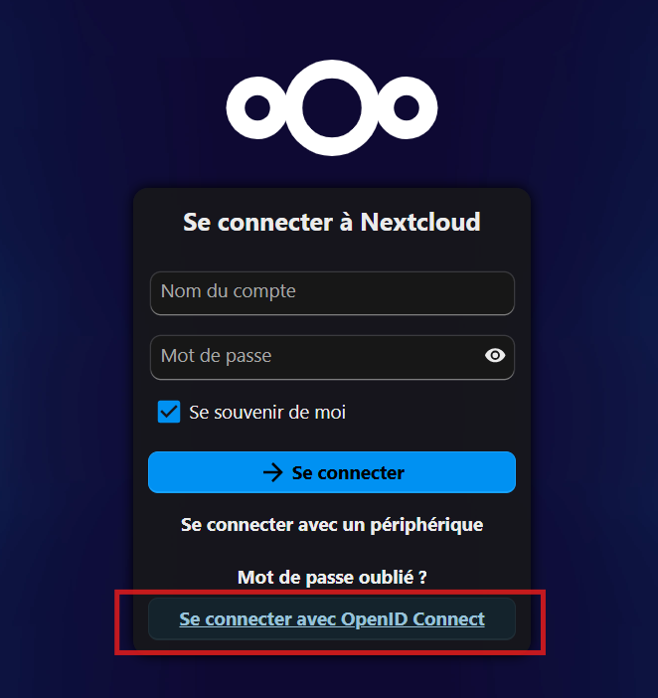
📸 Figure 10 – Page de connexion Nextcloud avec le bouton SSO
Le bouton « Se connecter avec OpenID Connect » (encadré rouge) apparaît en bas de la page de connexion Nextcloud.
ℹ️ L'utilisateur peut toujours se connecter avec son compte Nextcloud local, mais le SSO via Authentik est recommandé.

9. Connexion via SSO
Voici le déroulement d'une connexion utilisateur depuis Nextcloud via le SSO Authentik :

Étape | Ce qui se passe
1. Clic sur « Se connecter avec OpenID Connect » | Nextcloud redirige le navigateur vers Authentik
2. Page de connexion Authentik | L'utilisateur saisit ses identifiants AD sur la page Authentik
3. Vérification AD | Authentik contacte l'Active Directory (192.168.30.42) pour valider le mot de passe
4. Génération du token | Authentik crée un access token et redirige vers Nextcloud
5. Connexion Nextcloud | Nextcloud récupère l'identité (nom, email) et connecte l'utilisateur automatiquement

À l'étape 2, Authentik affiche la page de connexion avec le compte de l'utilisateur. Exemple avec le compte a806104_ot2 :

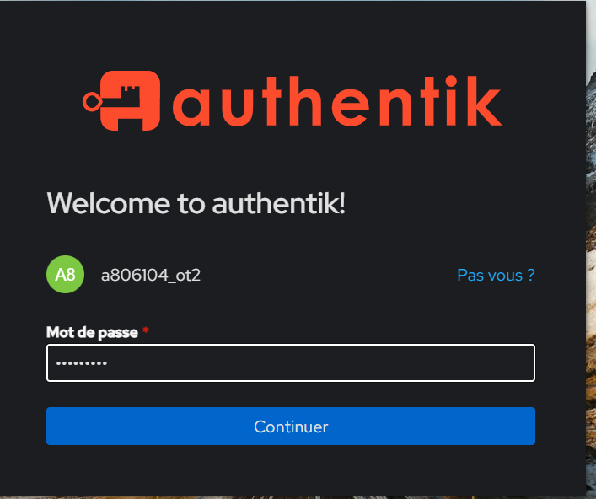
📸 Figure 11 – Authentification de l'utilisateur a806104_ot2 sur Authentik
L'utilisateur saisit son mot de passe AD sur la page Authentik pour accéder à Nextcloud via SSO.
ℹ️ C'est le mot de passe Active Directory qui est utilisé ici. Authentik le vérifie auprès du serveur AD (192.168.30.42) sans jamais le transmettre à Nextcloud.

10. Déconnexion
Lorsque l'utilisateur se déconnecte de Nextcloud, Authentik affiche une page de déconnexion centralisée (Single Logout) proposant 3 options :
- Retourner à la vue d'ensemble : reste connecté à Authentik, revient au portail d'applications.
- Se déconnecter d'Authentik : ferme toutes les sessions SSO actives.
- Se reconnecter à Nextcloud : relance immédiatement une authentification vers Nextcloud.

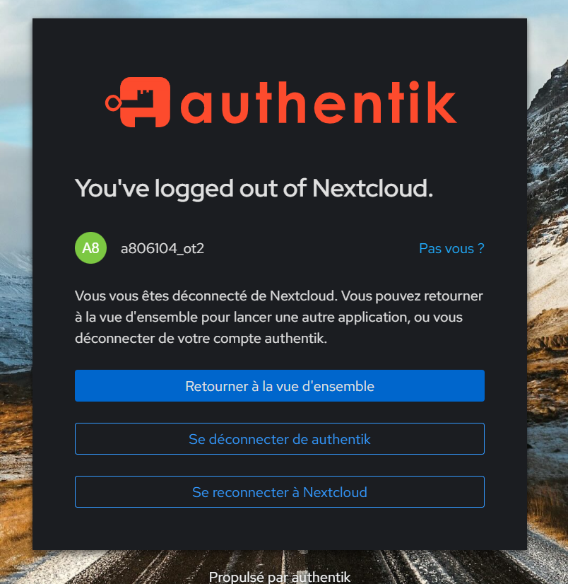
📸 Figure 12 – Page de déconnexion Authentik (Single Logout)
Page affichée après déconnexion de Nextcloud : 3 options proposées à l'utilisateur.
ℹ️ Le Single Logout garantit que si l'admin désactive un compte AD, toutes les sessions SSO de cet utilisateur sont immédiatement fermées.

11. Conclusion
La mise en place d'Authentik à la DGSI permet une gestion centralisée et sécurisée des accès. Les utilisateurs s'authentifient avec leurs identifiants Active Directory, Authentik gère la fédération vers Nextcloud via OpenID Connect, et l'admin dispose d'une visibilité complète sur les connexions et les comptes.

Bénéfice | Détail
Authentification unique (SSO) | Un seul mot de passe AD pour accéder à tous les services liés
Sécurité renforcée | Le mot de passe ne transite jamais vers Nextcloud (tokens uniquement)
Gestion centralisée | Désactiver un compte AD bloque automatiquement tous les accès SSO
Évolutivité | D'autres applications peuvent être ajoutées sans reconfiguration majeure

🔭 Perspectives
L'infrastructure est prête pour intégrer d'autres applications (GitLab, outils internes…), ajouter la MFA (authentification à deux facteurs), et étendre la synchronisation AD à davantage de groupes et d'unités organisationnelles.

ABIARI Nassim – BTS SIO SISR 2e année – Banque de France DGSI – Authentik v2026.2 – Avril 2026

